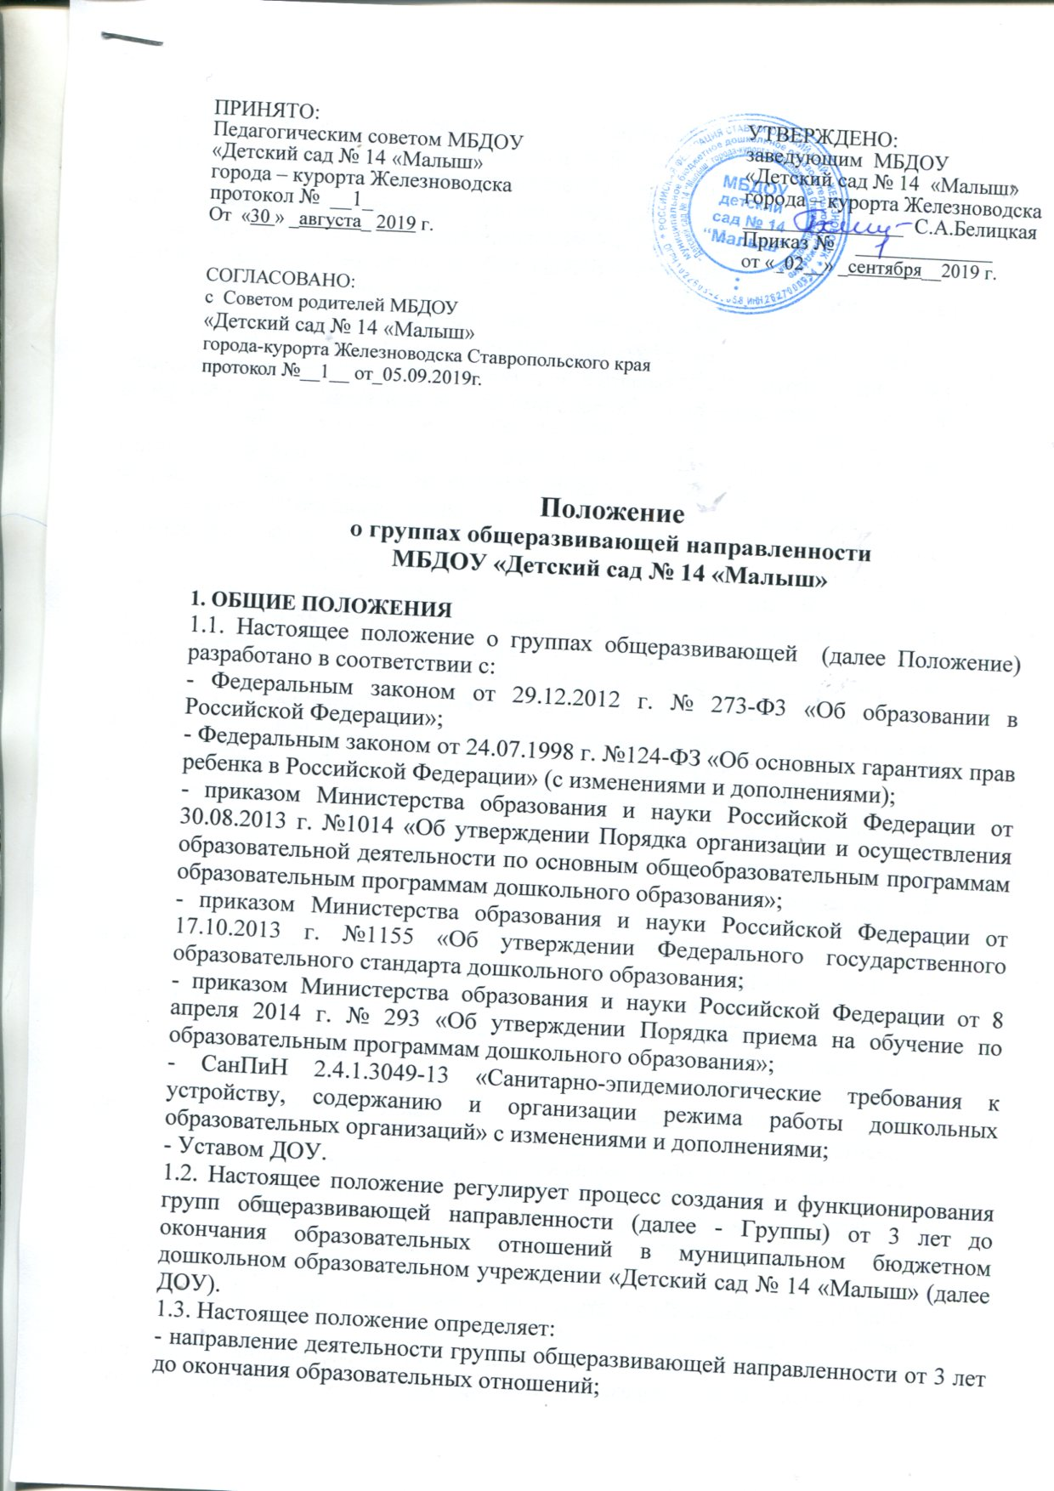

- взаимодействие участников образовательного и воспитательного процесса.
1.4. В группах общеразвивающей направленности осуществляется дошкольное образование в соответствии с основной образовательной программой дошкольного образования, разрабатываемой, утверждаемой и реализуемой в детском саду на основе примерной основной общеобразовательной программы дошкольного образования, разрабатываемой в соответствии с федеральным государственным образовательным стандартом дошкольного образования.
1.5. В группы могут включаться как дети одного возраста, так и дети разных возрастов (разновозрастные группы).
1.6. Данные группы открываются в помещениях, отвечающих санитарным нормам, оборудованным необходимым инвентарём, физкультурным оборудованием.
1.7. К педагогической деятельности в группах общеразвивающей направленности допускаются лица, имеющие педагогическое среднее профессиональное или высшее профессиональное образование. Образовательный ценз подтверждается документами государственного образца о соответствующем уровне образования и (или) квалификации.
1.8. Детский сад взаимодействует с семьями детей для обеспечения полноценного развития детей, оказывает консультативную и методическую помощь родителям (законным представителям) по вопросам воспитания, обучения и развития детей.
1.9. Взаимоотношения между детским садом и родителями (законными представителями) ребенка регулируются договором, включающим в себя взаимные права, обязанности и ответственность сторон, возникающие в процессе воспитания, обучения, развития, присмотра и ухода за детьми, длительность пребывания ребенка в детском саду.

2. ЦЕЛИ И ЗАДАЧИ ГРУППЫ
2.1. Основными целями Группы являются:
- повышение социального статуса дошкольного образования;
- обеспечение государством равенства возможностей для каждого ребенка в получении качественного дошкольного образования;
- обеспечение государственных гарантий уровня и качества дошкольного образования на основе единства обязательных требований к условиям реализации образовательных программ дошкольного образования, их структуре и результатам их освоения;
- сохранение единства образовательного пространства Российской Федерации относительно уровня дошкольного образования.
2.2. Задачами Группы общеразвивающей направленности являются:
- охрана и укрепление физического и психического здоровья детей, в том числе их эмоционального благополучия;
- обеспечение равных возможностей для полноценного развития каждого ребенка в период дошкольного детства независимо от места жительства, пола, нации, языка, социального статуса, психофизических и других особенностей (в том числе ограниченных возможностей здоровья);
- обеспечение преемственности целей, задач и содержания образования, реализуемых в рамках образовательных программ различных уровней (далее - преемственность основных образовательных программ дошкольного и начального общего образования);
- создания благоприятных условий развития детей в соответствии с их возрастными и индивидуальными особенностями и склонностями, развития способностей и творческого потенциала каждого ребенка как субъекта отношений с самим собой, другими людьми, взрослыми и миром;
- объединение обучения и воспитания в целостный образовательный процесс на основе духовно-нравственных и социокультурных ценностей и принятых в обществе правил и норм поведения в интересах человека, семьи, общества;
- формирование общей культуры личности детей, в том числе ценностей здорового образа жизни, развития их социальных, нравственных, эстетических, интеллектуальных, физических качеств, инициативности, самостоятельности и ответственности ребенка, формирования предпосылок учебной деятельности;
- обеспечение вариативности и разнообразия содержания Программ и организационных форм дошкольного образования, возможности формирования Программ различной направленности с учетом образовательных потребностей, способностей и состояния здоровья детей;
- формирования социокультурной среды, соответствующей возрастным, индивидуальным, психологическим и физиологическим особенностям детей;
-обеспечение психолого-педагогической поддержки семьи и повышения компетентности родителей (законных представителей) в вопросах развития и образования, охраны и укрепления здоровья детей.

3. ОРГАНИЗАЦИЯ ФУНКЦИОНИРОВАНИЯ ГРУППЫ
3.1. Группа создается в ДОУ, при наличии соответствующих условий для организации работы с детьми, необходимого для функционирования кадрового и программно-методического обеспечения, а также психолого-педагогических требований к устройству ДОУ, определяемых нормативно-правовыми актами Министерства образования РФ.
3.2. Помещения Группы должны отвечать педагогическим, санитарно-гигиеническим требованиям, правилам пожарной безопасности.
3.3. Группа общеразвивающей направленности функционирует на основании приказа руководителя ДОУ с указанием профиля и режима работы (в соответствии с договором об образовании между ДОУ и родителями (законными представителями).
3.4. Для открытия группы общеразвивающей направленности необходимы:
- штатное расписание;
- режим работы группы;
- график работы работников группы;
- положение о группе общеразвивающей направленности;
- договор об образовании с родителями (законными представителями);
- заявление родителей (законных представителей);
- должностные инструкции работников группы.
3.5. ДОУ несет ответственность во время воспитательно-образовательного процесса за жизнь и здоровье детей, работников группы, за соответствие форм, методов и средств его организации возрастным и психофизическим возможностям детей.
3.6. Группа обеспечивается кадрами: два воспитателя, воспитатель.
3.7. Режим работы ДОУ и длительность пребывания в ней воспитанников определяется Уставом ДОУ.
3.8. ДОУ функционирует в режиме 5-дневной рабочей недели с двумя выходными днями (суббота, воскресенье) и графиком работы:
- для групп с двенадцатичасовым пребыванием детей: с 7.00 до 19.00 часов;
3.9. Медицинское обслуживание детей ДОУ обеспечивается специально закрепленным органом здравоохранения за ДОУ медицинским персоналом, который наряду с администрацией несет ответственность за проведение лечебно-профилактических мероприятий, соблюдение санитарно-гигиенических норм, режима и качества питания воспитанников. ДОУ предоставляет оборудованное помещение с соответствующими условиями для работы медицинского персонала, осуществляет контроль его работы в целях охраны и укрепления здоровья детей и работников дошкольного образовательного учреждения.
3.10. Организация питания детей в Группе 5-и разовое, согласно режима дня и регулируется санитарными нормами.
3.11. Порядок комплектования Группы выполняется в соответствии с Правилами приема воспитанников ДОУ.
3.12. Режим пребывания воспитанников в ДОУ, в том числе режим организации образовательного процесса, права воспитанников ДОУ, требования, предъявляемые к воспитанникам, а также к родителям (законным представителям) воспитанников, к педагогическим и иным работникам ДОУ регулируются Правилами внутреннего распорядка воспитанников ДОУ.
3.12. Наполняемость группы устанавливается в соответствии с требованиями СанПиНа(2.4.1.3049-13) от 15.05.2013 № 26.
3.13. Ежедневный утренний прием проводят воспитатели, которые опрашивают родителей о состоянии здоровья детей. Выявленные больные дети и дети с подозрением на заболевание в ДОУ не принимаются. Заболевших детей изолируют от здоровых детей до прихода родителей или направляют в лечебное учреждение.
3.14. После перенесенного заболевания, а также отсутствия более 5 дней (за исключением выходных и праздничных дней), детей принимают в ДОУ только при наличии справки участкового врача-педиатра с указанием диагноза, длительности заболевания, проведенного лечения, сведений об отсутствии контакта с инфекционными больными, а также рекомендаций по индивидуальному режиму ребенка.
3.15. Перевод и отчисление воспитанников производится в соответствии с «Порядком и основанием перевода и отчисления воспитанников» ДОУ.

4. ВОСПИТАТЕЛЬНО-ОБРАЗОВАТЕЛЬНЫЙ ПРОЦЕСС В ГРУППЕ
4.1. Воспитательно-образовательный процесс в Группе направлен на разностороннее развитие детей дошкольного возраста с учетом их возрастных и индивидуальных особенностей, в том числе достижение детьми дошкольного возраста уровня развития, необходимого и достаточного для успешного освоения ими образовательных программ начального общего образования, на основе индивидуального подхода к детям дошкольного возраста и специфичных для детей дошкольного возраста видов деятельности
4.2. Организация воспитательно-образовательной работы Группы предусматривает создание условий для различных видов деятельности с учетом возрастных особенностей, интересов и потребностей самих детей.
4.3. Продолжительность видов деятельности и режим работы в Группе организуется с учетом СанПиН.
4.4. При организации работы с детьми используются следующие формы работы: индивидуальные, подгрупповые.
4.5. В группах общеразвивающей направленности осуществляется реализация образовательной программы дошкольного образования для детей от 3 лет до окончания образовательных отношений.
4.6. Программа направлена на разностороннее развитие детей дошкольного возраста с учетом их возрастных и индивидуальных особенностей, в том числе достижение детьми дошкольного возраста уровня развития, необходимого и достаточного для успешного освоения ими образовательных программ начального общего образования, на основе индивидуального подхода к детям дошкольного возраста и специфичных для детей дошкольного возраста видов деятельности.
Освоение образовательной программы дошкольного образования не сопровождается проведением промежуточных аттестаций и итоговой аттестации воспитанников.
4.7. Программа обеспечивает развитие личности детей дошкольного возраста в различных видах общения и деятельности с учетом их возрастных, индивидуальных психологических и физиологических особенностей и направлена на решение задач:
1) охраны и укрепления физического и психического здоровья детей, в том числе их эмоционального благополучия;
2) обеспечения равных возможностей для полноценного развития каждого ребенка в период дошкольного детства независимо от места жительства, пола, нации, языка, социального статуса, психофизиологических и других особенностей (в том числе ограниченных возможностей здоровья);
3) обеспечения преемственности целей, задач и содержания образования, реализуемых в рамках образовательных программ различных уровней (преемственность основных образовательных программ дошкольного и начального общего образования);
4) создания благоприятных условий развития детей в соответствии с их возрастными и индивидуальными особенностями и склонностями, развития способностей и творческого потенциала каждого ребенка как субъекта отношений с самим собой, другими детьми, взрослыми и миром;
5) объединения обучения и воспитания в целостный образовательный процесс на основе духовно-нравственных и социокультурных ценностей и принятых в обществе правил и норм поведения в интересах человека, семьи, общества;
6) формирования общей культуры личности детей, в том числе ценностей здорового образа жизни, развития их социальных, нравственных, эстетических, интеллектуальных, физических качеств, инициативности, самостоятельности и ответственности ребенка, формирования предпосылок учебной деятельности;
7) обеспечения вариативности и разнообразия содержания программ и организационных форм дошкольного образования, возможности формирования программ различной направленности с учетом образовательных потребностей, способностей и состояния здоровья детей;
8) формирования социокультурной среды, соответствующей возрастным, индивидуальным, психологическим и физиологическим особенностям детей;
9) обеспечения психолого-педагогической поддержки семьи и повышения компетентности родителей (законных представителей) в вопросах развития и образования, охраны и укрепления здоровья детей;
10) осуществление коррекции недостатков в физическом и психическом развитии детей.
4.8. Образовательная деятельность организуется в рамках организованной образовательной деятельности. Организованная образовательная деятельность, требующая повышенной познавательной активности и умственного напряжения детей, проводится в первую половину дня и в дни наиболее высокой работоспособности детей (вторник, среда). Для профилактики утомления детей она сочетается с образовательной деятельностью, направленной на физическое и художественно-эстетическое развитие детей Объем, продолжительность и последовательность организованной образовательной деятельности определяется расписанием организованной образовательной деятельности.
4.9. Максимально допустимый объем образовательной нагрузки в первой половине дня в младшей и средней группах не превышает 30 и 40 минут соответственно, а в старшей и подготовительной – 45 минут и 1,5 часа соответственно. В середине времени, отведённого на непрерывную образовательную деятельность, проводят физкультурные минутки. Перерывы между непрерывной образовательной деятельностью - не менее 10 минут.
4.10. Образовательная деятельность с воспитанниками старшего дошкольного возраста может осуществляться во второй половине дня после сна. Её продолжительность должна составлять не более 25-30 минут в день. В середине непрерывной образовательной деятельности статистического характера проводятся физкультурные минутки.
4.11. Образовательную деятельность, требующую повышенной познавательной активности и умственного напряжения воспитанников, следует организовывать в первую половину дня. Для профилактики утомления воспитанников рекомендуется проводить физкультурные, музыкальные занятия, ритмику и т.п.

5. МЕХАНИЗМ ФИНАНСИРОВАНИЯ ГРУППЫ ОБЩЕРАЗВИВАЮЩЕЙ НАПРАВЛЕННОСТИ
5.1. Группы развивающей направленности финансируются по соответствующим нормативам финансирования групп развивающей направленности.
5.2. Установление платы, взымаемой с родителей (законных представителей) за содержание ребенка в группе развивающей направленности, производится в соответствии с законодательством Российской Федерации и локальными актами Учредителя.

6. УЧАСТНИКИ ВОСПИТАТЕЛЬНО-ОБРАЗОВАТЕЛЬНОГО ПРОЦЕССА, ИХ ПРАВА И ОБЯЗАННОСТИ
6.1. Участниками воспитательно-образовательного процесса в Группе являются воспитанники, родители (законные представители), воспитатели, помощник воспитателя, музыкальный руководитель, инструктор по физической культуре, педагог-психолог и другие специалисты ДОУ.
6.2. Права, обязанности и социальные гарантии каждого работника группы определяются законодательством РФ, Уставом ДОУ, трудовым договором, определяющим функциональные обязанности и квалификационные характеристики и другими локальными актами ДОУ.
6.3. Права и обязанности родителей (законных представителей) определяются Уставом ДОУ, договором об образовании и другими локальными актами ДОУ.

7. РУКОВОДСТВО ГРУППОЙ ОБЩЕРАЗВИВАЮЩЕЙ НАПРАВЛЕННОСТИ, ОСНОВНЫЕ ПРАВА И ОБЯЗАННОСТИ РАБОТНИКОВ
7.1. Общее руководство и контроль за организацией группы общеразвивающей направленности осуществляет заведующий Учреждения в соответствии с Уставом Учреждения. Заведующий несет ответственность за охрану жизни и здоровья детей, за правильную постановку воспитания и коррекционно-развивающей работы, за подготовку детей к школьному обучению, за четкую организацию работы педагогического, медицинского, обслуживающего персонала.
7.2. Заведующий Учреждения обеспечивает своевременное комплектование групп, совместно с коллективом создает климат психологического комфорта, формирует предметно-развивающую среду.
7.3. Старший воспитатель обеспечивает программное и учебно-методическое оснащение педагогического процесса с учетом дифференцированного подхода к детям, оказывает непосредственную методическую помощь воспитателям, специалистам.
7.4. Администрация Учреждения организует проверку и систематическое обсуждение эффективности работы.
7.5. Воспитатель руководит детским коллективом в соответствии с целями и задачами Группы, указанными в разделе 2 данного Положения.
7.6. Назначение и увольнение персонала на Группы производит заведующий детским садом. Назначение персонала на Группы производится в соответствии со штатным расписанием ДОУ.

